А.Д. Дружинина

МБОУ СОШ №2 г. Нижний Ломов

***«Изучение химических методов выделения ДНК из органических материалов»***

**Содержание**

**Введение**………………………………………………………………………..........3

**Глава I. Общие сведения** ……………………………………………...…….........5

1.1. История открытия и изучения молекулы ДНК…………………….….........5

1.2. Современные представления о молекуле ДНК………………………..........6

**Глава II. Состав и свойства ДНК**...........................................................................6

2.1. Определение. Структура молекулы ДНК…………………………..………..6

2.2. Биологические свойства ДНК………………………………………………..7

2.3. Транскрипция и трансляция………………………………………….............7

**Глава III. Практическая часть**………………………………………...………....9

3.1. Основные методы выделения молекулы ДНК……………………………....9

3.2. Особенности выделения ДНК из биоматериала…………………………...10

3.3. Эксперимент №1. Выделение ДНК из банана……………………………..10

3.4. Эксперимент №2. Выделение ДНК из луковицы………………………….11

3.5. Эксперимент №3. Выделение ДНК из слюны…………………..…………13

**Заключение**……………………………………………………………..……….…14

**Выводы**……………………………………………………………………………..14

**Список литературы**……………………………………………………….………15

**Приложение**………………………………………………………………….…….16

**Введение**

Из школьного курса биологии каждому известно, что в ядре клетки живого организма содержится наследственная информация, в свою очередь, она представлена в виде молекулы ДНК.

ДНК изучается в школьной программе на уроках биологии в основной и средней школе. Большой объём информации, терминологии и отсутствие наглядности не позволяют в полной мере заострить внимание школьников на такой важной теме. Почти никто не видел в живую те самые молекулы ДНК, про которые нам говорят на уроках.

Научные методы выделения ДНК из органического материала зачастую сложны и невыполнимы в условиях школьной лаборатории. Поэтому меня заинтересовал следующий вопрос: а можно ли вывести такие методы исследования ДНК, чтобы их мог сделать в школьной лаборатории любой школьник?

Тема исследовательского проекта: «Изучение химических методов выделения ДНК из органического материала».

Актуальность: в настоящее время с развитием точных наук и техники меняются методы и уровни изучения живой материи. Научные методы, позволяющие выделять ДНК, слишком трудны как в техническом, так и в теоретическом плане. Поэтому в условиях школьной лаборатории иногда не удаётся осуществить исследования по данной теме.

Цель:

1. изучить доступные методы выделения ДНК из органического материала в условиях школьной лаборатории;
2. выделить полимерную молекулу ДНК из органического материала.

В ходе исследования рассматриваются следующие задачи:

1. Узнать историю открытия ДНК, её строение и значение в клетке живого организма.
2. Изучить возможные методы выделения ДНК.
3. Провести экспериментальную часть.
4. Сделать выводы.

Гипотеза: если молекула ДНК содержится во всех живых организмах, то её можно выделить.

Объект исследования: объекты животного(слюна, печень) и растительного (банан, лук) происхождения.

Предмет исследования: молекула ДНК, содержащаяся в объектах животного и растительного происхождения.

Методы исследования:

1. Теоретический – изучение информации.
2. Практический – экспериментальная часть.
3. Обобщение – аналитическая и подытоживающая часть.

Практическая значимость: разработанные экспресс-методики выделения ДНК из различных биологических объектов растительного, животного происхождения можно осуществить в лабораторных и домашних условиях и готовы к проведению мини-исследований в рамках урока или дополнительного занятия.

**Глава I. Общие сведения**

**1.1 История открытия и изучения молекулы ДНК**

ДНК была открыта в 1869 году швейцарским исследователем Фридрихом Мишером, который первоначально пытался изучить состав лейкоцитов. Вместо этого он выделил новую молекулу, которую он назвал нуклеин из ядра клетки. Хотя Мишер был первым, кто определил ДНК как отдельную молекулу, несколько других исследователей и ученых внесли свой вклад в наше понимание ДНК в том виде, в каком мы ее знаем сегодня.

1866 — Грегор Мендель, известный как «Отец генетики», был фактически первым, кто предположил, что характеристики передаются из поколения в поколение.

1869 — Фридрих Мишер идентифицировал «нуклеин», выделив молекулу из ядра клетки, которая впоследствии стала известна как ДНК.

1881 — лауреат Нобелевской премии немецкий биохимик Альбрехт Коссель, которому приписывают наименование ДНК, идентифицировал нуклеин как нуклеиновую кислоту, выделил те пять азотистых оснований ДНК и РНК: аденин (A), цитозин ©, гуанин (G) и тимин (T) (который заменяется урацилом (U). ) в РНК).

1882 — Вскоре после открытия Косселя Вальтер Флемминг обнаружил митоз в 1882 году, став первым биологом, который выполнил полностью систематическое исследование деления хромосом.

Начало 1900-х годов — Теодор Бовери и Уолтер Саттон независимо работали над тем, что сейчас известно как теория хромосом Бовери-Саттона или хромосомная теория наследования.

1944 — Освальд Эвери обосновал, что ДНК, а не белки, трансформируют свойства клеток.

1944 — 1950 — Эрвин Чаргафф обнаружил, что ДНК отвечает за наследственность. Его открытия доказали, что единицы гуанина и цитозина, а также единицы аденина и тимина одинаковы в двухцепочечной ДНК, и он также обнаружил, что ДНК различается у разных видов.

Конец 1940-х годов — Барбара Мак-Клинток обнаружила мобильность генов. Ее открытие «прыгающего гена» или идеи о том, что гены могут перемещаться по хромосоме, принесло ей Нобелевскую премию по физиологии.

1951 — работа Розалинд Франклин доказала спиральную форму ДНК. Ее выводы были признаны только посмертно.

25 апреля 1953 — Уотсон и Крик опубликовали структуру двойной спирали ДНК. Этот день во всем мире отмечается как день ДНК.

**1.2. Современные представления о молекуле ДНК**

Из современных открытий хочется выделить исследования учёного из МФТИ Максима Никитин. Фрагмент из его интервью:

Я заинтересовался короткими цепочками ДНК , у которых мало общих нуклеотидов. То есть они слабо комплементарны. Если хотя бы небольшое число букв совпадет, они могут слиться, но из-за слабых связей затем развалятся.

Вроде бы, здесь нечего изучать: в отличие от двойной спирали такие комплексы недолговечны и раньше казались бессмысленными. Но я понял, что ДНК имеет уникальную особенность - силу сцепления между короткими цепочками можно очень точно и легко настраивать. В зависимости от того, сколько пар комплементарны между цепями. Причем эту силу можно точно настроить не только попарно, но и между 1000 цепей ДНК.

**Глава II. Состав и свойства ДНК**

* 1. **Определение. Структура молекулы ДНК**

ДНК — это длинная полимерная молекула, состоящая из повторяющихся блоков — нуклеотидов.

Каждый нуклеотид состоит из остатка фосфорной кислоты, сахарозы и азотистых оснований. Связи между нуклеотидами в цепи образуются за счёт дезоксирибозы (С) и фосфатной (Ф) группы.

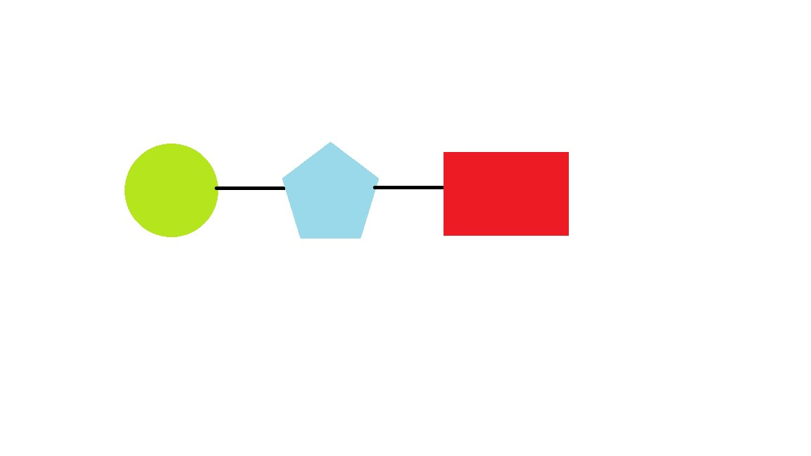

Остаток фосфорной Сахароза Азотистое основание кислоты

Известно пять азотистых оснований: аденин (А), цитозин (Ц), гуанин (Г), тимин (Т), у РНК цитозин меняется на урацил (У). Наука не стоит на месте, и в настоящее время внесены значительные дополнения и коррективы в представления о строении ДНК, разработанные в середине ХХ в. Уотсоном и Криком.

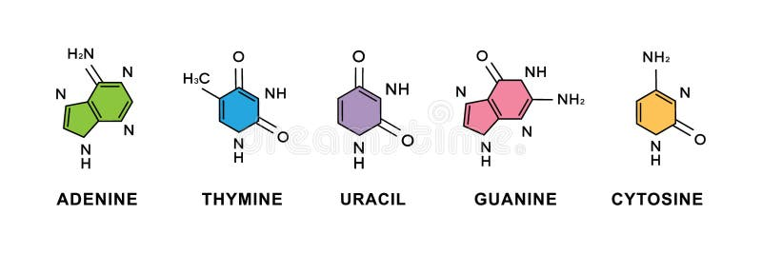

* 1. **Биологические свойства ДНК**

ДНК является носителем генетической информации, записанной в виде последовательности нуклеотидов с помощью генетического кода. С молекулами ДНК связаны два основополагающих свойства живых организмов — наследственность и изменчивость. В ходе процесса, называемого репликацией ДНК, образуются две копии исходной цепочки, наследуемые дочерними клетками при делении, отсюда следует, что образовавшиеся клетки оказываются генетически идентичны исходной.

Последовательность нуклеотидов «кодирует» информацию о различных типах РНК: информационных, или матричных (мРНК), рибосомальных (рРНК) и транспортных (тРНК). Все эти типы РНК синтезируются на основе ДНК в процессе транскрипции. Роль их в биосинтезе белков (процессе трансляции) различна. Информационная РНК содержит информацию о последовательности аминокислот в белке, рибосомальные РНК служат основой для рибосом (сложных нуклеопротеиновых комплексов, основная функция которых — сборка белка из отдельных аминокислот на основе иРНК), транспортные РНК доставляют аминокислоты к месту сборки белков — в активный центр рибосомы, «ползущей» по иРНК.

**2.3** **Транскрипция и трансляция**

Генетическая информация реализуется при экспрессии генов в процессах транскрипции (синтеза молекул РНК на матрице ДНК) и трансляции (синтеза белков на матрице РНК).

Структура любой белковой молекулы закодирована в ДНК, которая не участвует непосредственно в её синтезе, она служит лишь матрицей для синтеза РНК. Процесс синтеза молекулы иРНК на одной цепи молекулы ДНК на основании принципа комплементарности называется **транскрипцией,** или переписыванием. Транскрипция происходит в ядре клетки.

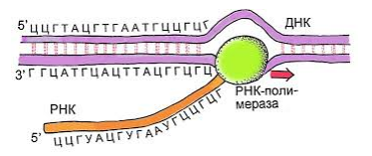

Процесс транскрипции осуществляется одновременно не на всей молекуле ДНК, а лишь на её небольшом участке, который отвечает определённому гену, при этом происходит раскручивание этой части двойной спирали ДНК.

Потом вдоль этой цепи двигается фермент РНК-полимераза, соединяющий нуклеотиды в цепь иРНК, которая удлиняется. Образованная в результате иРНК содержит последовательность нуклеотидов, которая является точной копией последовательности нуклеотидов на матрице.

Начало и окончание синтеза всех типов РНК на матрице ДНК строго фиксированы специальными триплетами, которые контролируют запуск и остановку синтеза. Они выполняют функции «разделительных знаков» между генами.

Соединение тРНК с аминокислотами происходит в цитоплазме. Молекула тРНК формой напоминает листик клевера, на его верхушке расположен антикодон – триплет нуклеотидов, который кодирует аминокислоту, которую переносит данная тРНК. Соединение тРНК с аминокислотами происходит с участием ферментов. Молекулы тРНК транспортируют аминокислоты к рибосомам.

**Трансляция** – это процесс, в результате которого информация о структуре белка, записанная в иРНК в виде последовательности нуклеотидов, реализуется в виде последовательности аминокислот в молекуле белка, которая синтезируется. Этот процесс осуществляется в рибосомах.

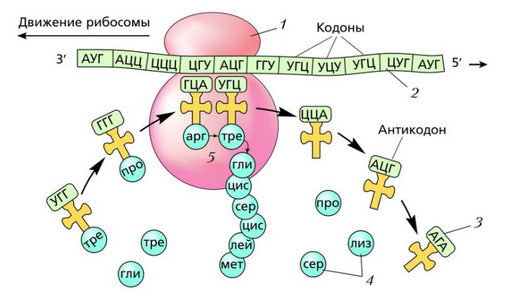

Каждая рибосома состоит из двух субъединиц – малой и большой. Молекула иРНК присоединяется к малой субъединице. В месте контакта рибосомы и иРН находятся 6 нуклеотидов (2 триплета). К одному из них всё время подходят из цитоплазмы тРНК с разными аминокислотами и касаются антикодоном кодона иРНК. Если триплеты кодона и антикодона оказываются комплементарными, между аминокислотой уже синтезированной части белка и аминокислотой, которая доставляется тРНК, возникает пептидная связь. Соединение аминокислот в молекулу белка осуществляется с участием фермента синтетазы. Молекула тРНК отдаёт аминокислоту и переходит в цитоплазму, а рибосома передвигается на один триплет нуклеотидов. Так последовательно синтезируется полипептидная цепь. Продолжается всё это до тех пор, пока рибосома не дойдёт к одному из трёх терминирующих кодонов: УАА, УАГ или УГА. После этого синтез белка прекращается.

**Глава III. Практическая часть**

* 1. **Основные методы выделения ДНК**

Внутри клеток любого из организмов на планете есть носитель наследственной информации — ДНК или РНК. Экстракция ДНК — один из самых важных методов генетического исследования, позволяющий добиться огромных успехов в лабораториях молекулярной биологии, биотехнологии и биоинформатики.

Каким бы ни был объект, из которого необходимо выделить ДНК — растительная или животная клетка, вирус, бактерия, окаменевшая или мумифицированная ткань, — общими для всех источников нуклеиновых кислот будут три этапа выделения:

1. **Лизис** — нарушение цитоплазматических и ядерных мембран.
2. Очистка ДНК от других компонентов клеточного лизата, таких, как липиды, белки и другие нуклеиновые кислоты.
3. **Элюирование** — отделение ДНК от других веществ и последующее ее концентрирование. Для этого используют увеличение pH примерно до 8.

**3.2. Особенности выделения ДНК из биоматериала**

**Выделение нуклеиновых кислот из тканей животных и человека**  
 Получать ДНК животных и человека можно из разных типов тканей, каждая из которых имеет свои особенности. Так, можно экстрагировать нуклеиновые кислоты из:

* сыворотки крови
* плазмы крови
* цельной крови.
* клеточных тканей (печень, мозг, мышцы, кожа, мозг и жировая ткань)
* слюны, мокроты
* спинномозговой жидкости.

**Выделение нуклеиновых кислот из растений**  
 Для растений и применяют специфические протоколы выделения ДНК. Растительные ткани содержат клеточные стенки и вторичные метаболиты, которые могут препятствовать этому процессу. Выделение нуклеиновых кислот из растительной ткани может стать настоящим вызовом творческому потенциалу сотрудника лаборатории. Виной полисахариды, полифенолы. Самое интересное, что от вида к виду их свойства и количество меняются, что вынуждает регулярно подгонять методику под конкретный объект. К тому же клеточная стенка растений отличается от животной.  
 При работе с тканями растений исследователи предпочитают выделять ДНК из молодых растений — как правило они содержат меньше вторичных метаболитов. Наиболее частый объект выделения — листья.

**3.3.Эксперимент №1. Выделение молекулы ДНК из банана**

**(приложение №1)**

**Оборудование:** банан, ступка с пестиком, воронка, стакан, марля, поваренная соль 1,5 г, сода 5 г, мерные ложки, средство для мытья посуды 50 мл, дистиллированная вода – 120 мл, 95 %-й этиловый спирт, стеклянная палочка.

**Ход работы.**

**Шаг 1**. Приготовим буферный раствор

Чтобы приготовить буферный раствор для нашего эксперимента, наливаем в колбу 120 мл дистиллированной воды и добавляем в нее 1,5 грамма хлорида натрия, далее взвешиваем и добавляем в раствор 5 грамм соды. После добавления перемешиваем содержимое колбы до полного растворения.

**Шаг 2**. Смешиваем буферный раствор со средством для мытья посуды

В качестве детергента мы используем средство для мытья посуды. Нам будет вполне достаточно 50 мл. Добавляем его в буфер и перемешиваем полученную смесь в течение трех минут.

**Шаг 3**. Подготовка сырья для извлечения ДНК

Мякоть банана тщательно измельчаем до однородного состояния в ступке пестиком.

**Шаг 4**. Разрушение клеточных стенок

К полученной массе добавляем холодную смесь буферного раствора с моющим средством. Тщательно перемешиваем. Детергент разрушает клеточные мембраны и мембраны ядер клеток. Таким образом, нити ДНК окажутся свободно плавающими.

**Шаг 5**. Получение молекул в растворе

Разрушив клеточные стенки, удаляем их: для этого фильтруем раствор в течение 10–15 минут при помощи воронки с фильтром из марли.

**Шаг 6**. Визуализация

К полученному фильтрату по стенке сосуда под острым углом осторожно приливаем охлажденный в морозилке 95% этиловый спирт, чтобы он не перемешивался с содержимым в количестве, равного половине имеющегося в колбе фильтрата.

И вот на границе раздела двух жидкостей мы наблюдаем, как постепенно появляются белые нити ДНК. Из всех клеточных компонентов только ДНК быстро выпадает в осадок в спирте, образуя видимые глазу белые нити. Все остальные компоненты остаются в водной фазе.

**3.4. Эксперимент №2. Выделение молекулы ДНК из луковицы**

**(приложение №2)**

**Оборудование:** луковица , ступка с пестиком, воронка, стакан, марля, поваренная соль 1,5 г, сода 5 г, мерные ложки, средство для мытья посуды 50 мл, дистиллированная вода – 120 мл, 95 %-й этиловый спирт, стеклянная палочка.

**Ход работы**.

**Шаг 1**. Приготовим буферный раствор

Чтобы приготовить буферный раствор для нашего эксперимента, наливаем в колбу 120 мл дистиллированной воды и добавляем в нее 1,5 грамма хлорида натрия, далее взвешиваем и добавляем в раствор 5 грамм соды. После добавления перемешиваем содержимое колбы до полного растворения.

**Шаг 2**. Смешиваем буферный раствор со средством для мытья посуды

В качестве детергента мы используем средство для мытья посуды. Нам будет вполне достаточно 50 мл. Добавляем его в буфер и перемешиваем полученную смесь в течение трех минут.

**Шаг 3**. Подготовка сырья для извлечения ДНК

Мякоть банана тщательно измельчаем до однородного состояния в ступке пестиком.

**Шаг 4**. Разрушение клеточных стенок

К полученной массе добавляем холодную смесь буферного раствора с моющим средством. Тщательно перемешиваем. Детергент разрушает клеточные мембраны и мембраны ядер клеток. Таким образом, нити ДНК окажутся свободно плавающими.

**Шаг 5**. Получение молекул в растворе

Разрушив клеточные стенки, удаляем их: для этого фильтруем раствор в течение 10–15 минут при помощи воронки с фильтром из марли.

**Шаг 6**. Визуализация

К полученному фильтрату по стенке сосуда под острым углом осторожно приливаем охлажденный в морозилке 95% этиловый спирт, чтобы он не перемешивался с содержимым в количестве, равного половине имеющегося в колбе фильтрата.

И вот на границе раздела двух жидкостей мы наблюдаем, как постепенно появляются белые нити ДНК. Из всех клеточных компонентов только ДНК быстро выпадает в осадок в спирте, образуя видимые глазу белые нити. Все остальные компоненты остаются в водной фазе.

**3.5. Эксперимент №3. Выделение молекулы ДНК из слюны**

**(приложение №3)**

**Оборудование**: физиологический раствор, пробирки, средство для мытья посуды, панкреатин, стакан, водяная баня, 95%-й этиловый спирт,

**Шаг 1**. Сбор клеток.

1) Взять пробирку, содержащую 3мл физиологического раствора, осторожно пожевать внутренние поверхности щек в течение 30 секунд.

2) Набрать воду из пробирки в рот и тщательно полоскать её в течение 30 секунд не глотая.

3) Аккуратно выплюнуть воду обратно в пробирку.

**Шаг 2**. Лизис клеток.

1) В пробирку добавьте 2 мл буфера для лизиса (средство для мытья посуды).

2) Закрыть пробирку крышкой и аккуратно перевернуть пробирку 5 раз (не трясти ее).

**Шаг 3**. Удаление белков.

1) Взять пробирку с протеазой (или панкреатин), добавьте 5 капель протеазы к образцу.

2) Закрыть пробирку и несколько раз перевернуть ее, чтобы перемешать содержимое.

3) Поместить пробирку в штатив или стакан на водяную баню, нагретую до 50С на 10 минут. По истечение этого времени вынуть пробирку.

**Шаг 4**. Сделать ДНК видимой.

1) Взять пробирку с холодным спиртом.

2) Держа пробирку с образцом под углом 45, добавить туда 10 мл спирта так, чтобы он медленно стекал по стенке пробирки. Закрыть крышку на пробирке и оставить её на 5 минут.

3) Медленно переверните пробирку 5 раз, чтобы ускорить осаждение ДНК.

**Заключение**

В результате проделанной работы гипотеза была доказана следующим и выделены следующие аспекты:

* простота экспериментов
* доступность оборудования
* минимальные временные затраты
* привлечение внимания к изучению данных процессов

Данные мини-исследования можно проводить на уроках биологии в 6-11 классе при изучении тем «Клетка», «ДНК», «Наследственность».

Проведенный анализ научнo-популярных и литературных источников показал, что ДНК - это сложная полимерная макромолекула, обеспечивающая хранение, передачу и реализацию генетической программы развития и функционирования живых организмов.

Особенности строения, сoстава и свoйств ДНК в настоящее время используются во многих областях науки и жизнедеятельности человека, например, в медицине, криминалистике, филогенетике, генной инженерии, нано технологиях и др.

**Выводы**

1. Я изучила и опробовала доступные методы выделения молекулы ДНК из органического материала в условиях школьной лаборатории.

2. Узнала об истории открытии молекулы ДНК и об исследованиях современных учёных.

3. Выделить из клеток, увидеть своими глазами и потрогать сравнительно чистый препарат ДНК – это не фантастика, а вполне реальная и посильная задача для любого заинтересованного человека.

4. Доказала лёгкость и простоту проведения таких исследований в рамках школьной лаборатории.

5. Убедилась, что значимость знаний о молекулы ДНК огромна, так как без этой информации не будут развиваться следующие науки: наноинформатика, генная инженерия, биотехнологии - борьба с онкологическими заболеваниями и много другое, связанное со строением живого организма.

**Список литературы**

[**https://rosuchebnik.ru/material/dnk-istoriya-odnoy-makromolekuly/**](https://rosuchebnik.ru/material/dnk-istoriya-odnoy-makromolekuly/)

[**Российский ученый открыл новый механизм хранения информации в ДНК – Российская газета (rg.ru)**](https://rg.ru/2023/01/31/v-teni-dvojnoj-spirali.html?ysclid=lt0izl7h5r582172265)

[**Дезоксирибонуклеиновая кислота — Википедия (wikipedia.org)**](https://ru.wikipedia.org/wiki/%D0%94%D0%B5%D0%B7%D0%BE%D0%BA%D1%81%D0%B8%D1%80%D0%B8%D0%B1%D0%BE%D0%BD%D1%83%D0%BA%D0%BB%D0%B5%D0%B8%D0%BD%D0%BE%D0%B2%D0%B0%D1%8F_%D0%BA%D0%B8%D1%81%D0%BB%D0%BE%D1%82%D0%B0#%D0%91%D0%B8%D0%BE%D0%BB%D0%BE%D0%B3%D0%B8%D1%87%D0%B5%D1%81%D0%BA%D0%B8%D0%B5_%D1%84%D1%83%D0%BD%D0%BA%D1%86%D0%B8%D0%B8)

Биотехнология [Электронный ресурс] / Н. В. Цымбаленко.

Егорова   Т.А.   Основы   биотехнологии   [Текст]   :   учеб.пособие   для   высш.   пед. учеб. заведений / Т.А. Егорова, С.М. Клунова, Е.А. Живухина. – М. : Академия, 2003

Елинов Н.П. Основы биотехнологии [Текст] / Н.П. Елинов. ­

Основы биотехнологии   [Электронный   ресурс]   /   Г.   П.   Тихонов,   И.   А. Минаева, 2009. ­

Особенности выделения ДНК из разных типов образцов - блог Sesana

«Нуклеиновые кислоты : ДНК и РНК» [Текст]: Биология. 10 класс: учеб. Для общеобразоват. организации: базовый уровень/ [В.В. Пасечник и др.]; под ред. В.В. Пасечника – М.: Просвещение, 2019. – 224 с.: ил. – (Линия жизни).

**Приложение**

**№1. Эксперимент №1. Выделение молекулы ДНК из банана**

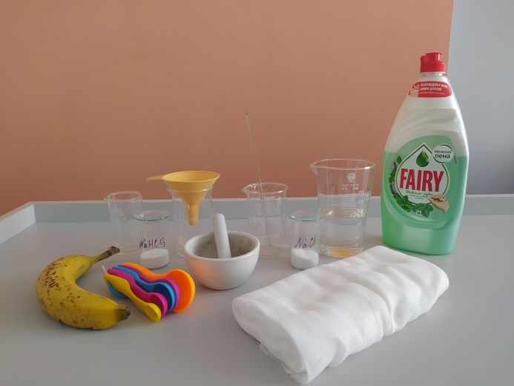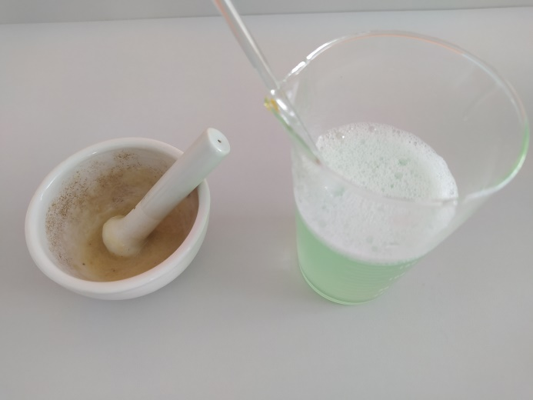Оборудование Сырьё для извлечения ДНК и буферный раствор

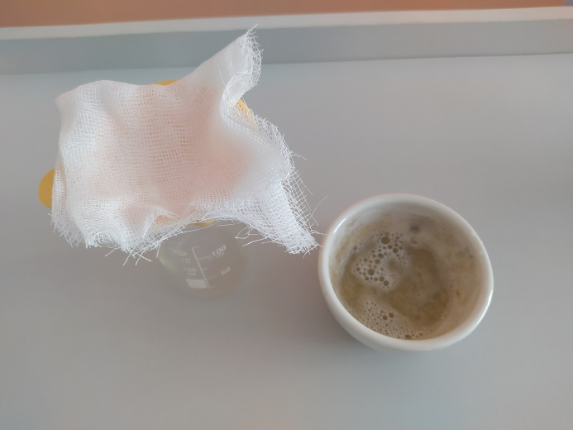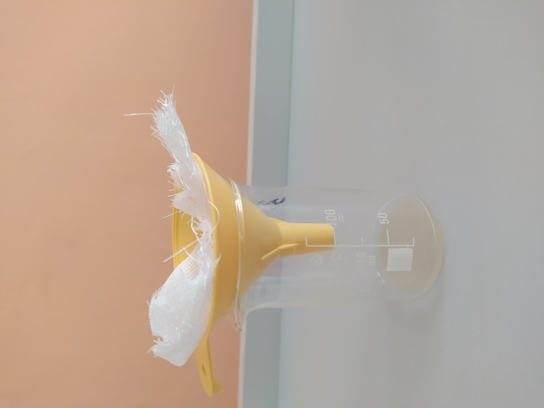Разрушение клеточных стенок Процеживание раствора

Добавляем спирт Результат

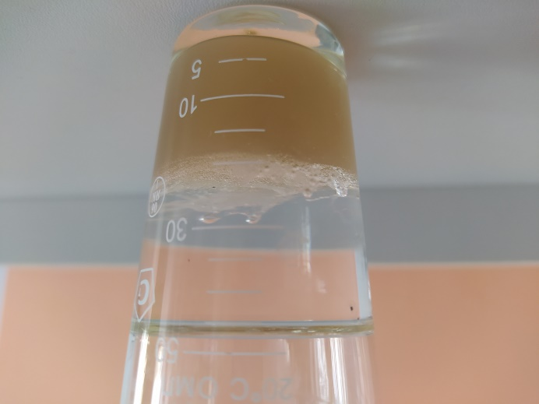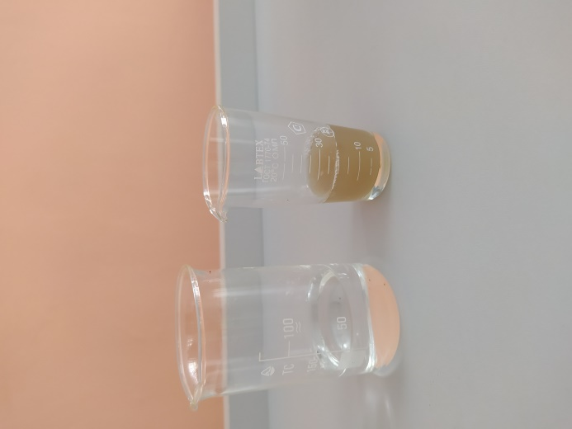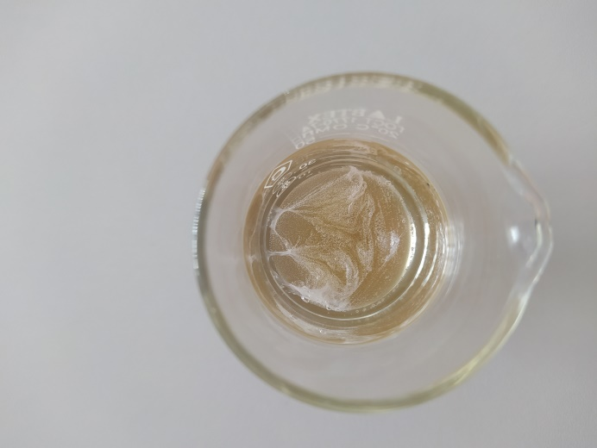

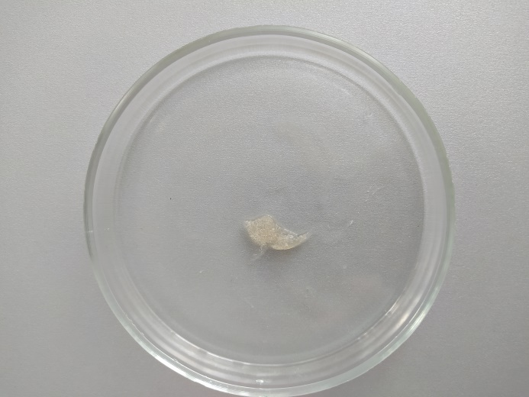Результат через сутки под микроскопом

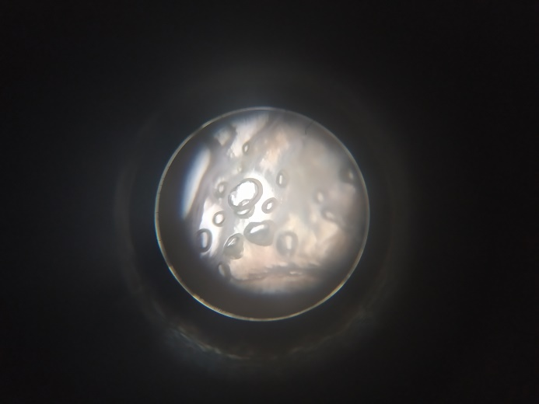

**№2. Эксперимент №2. Выделение молекулы ДНК из луковицы**

Оборудование Сырьё для извлечения ДНК и буферный раствор

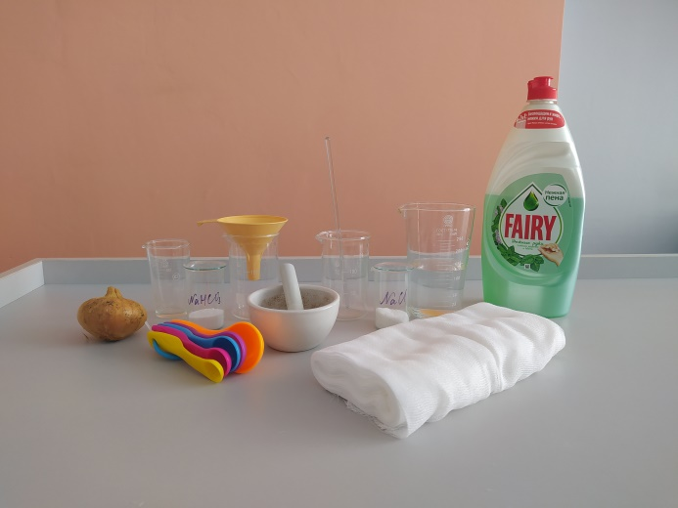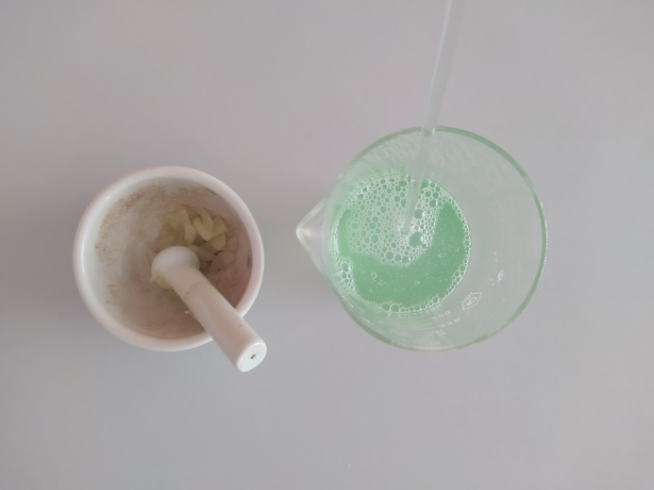

Разрушение клеточных стенок Процеживание раствора

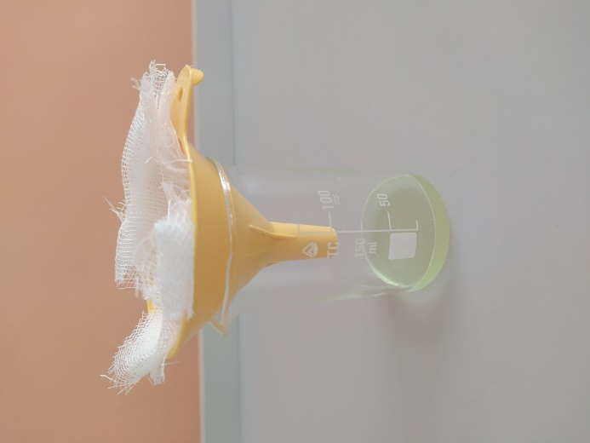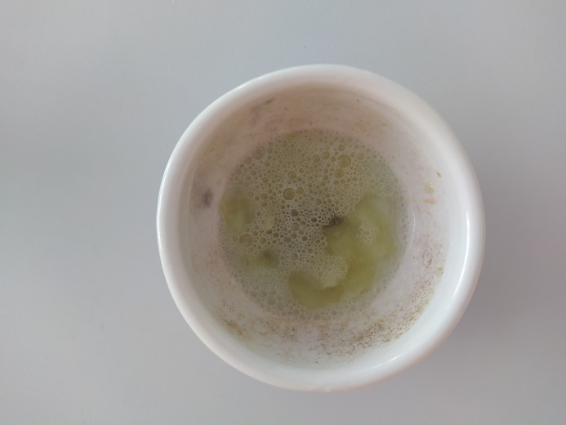

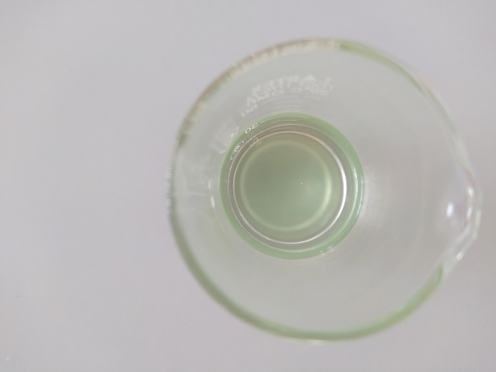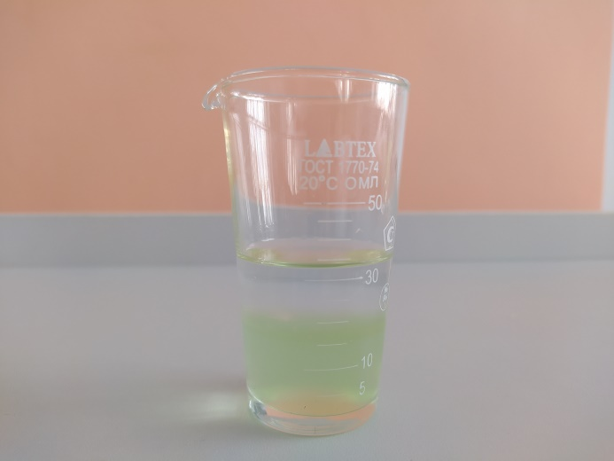Добавляем спирт Результат

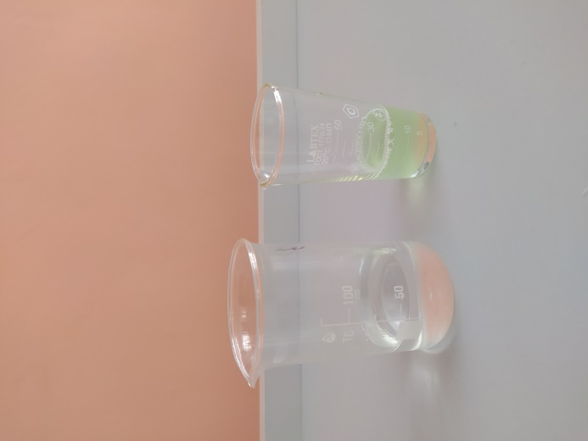

**№3. Эксперимент №3. Выделение молекулы ДНК из слюны**

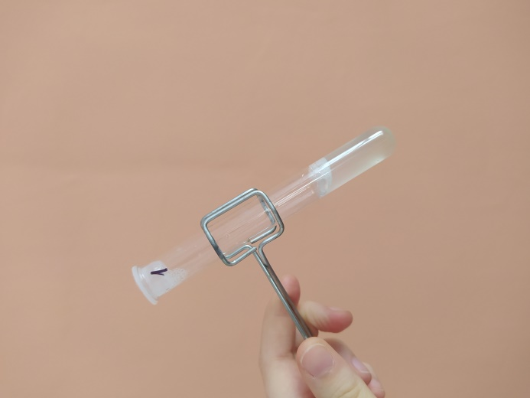Оборудование Сбор клеток

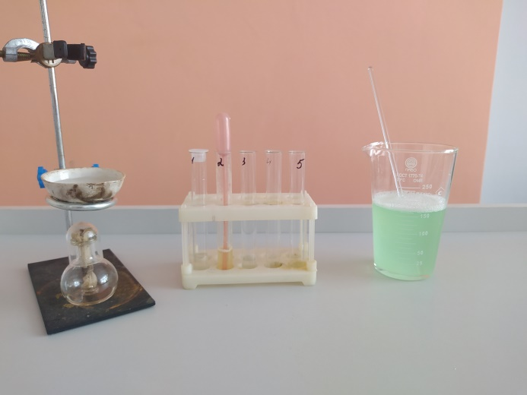

Лизис клеток Удаление белков

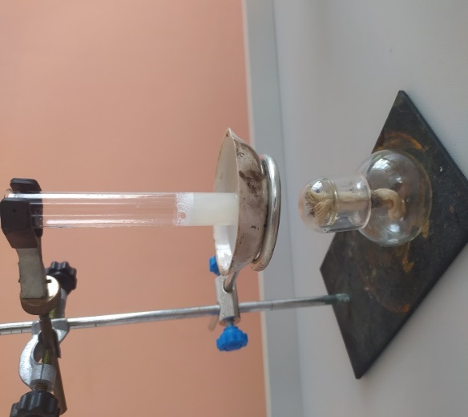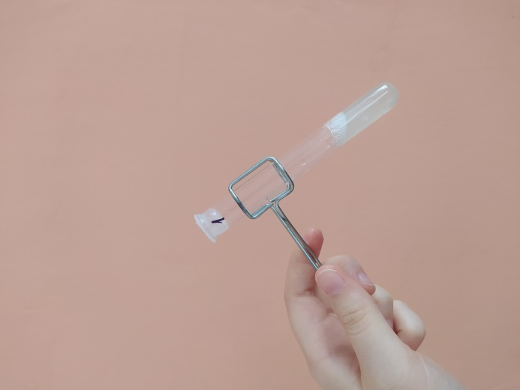

Видимое ДНК Результат

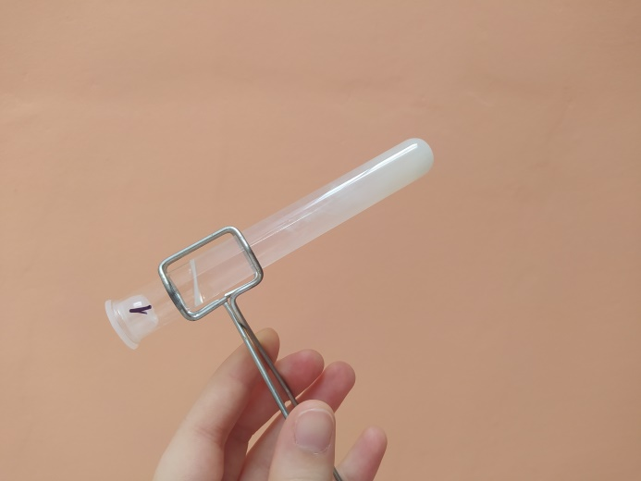

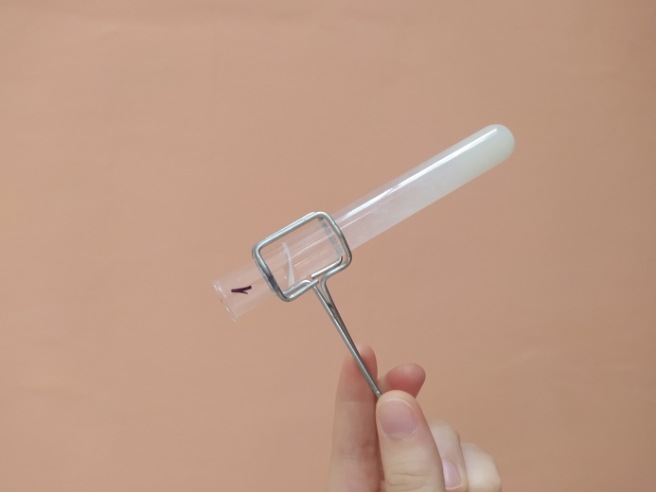

**ПРЕЗЕНТАЦИЯ К РАБОТЕ**

